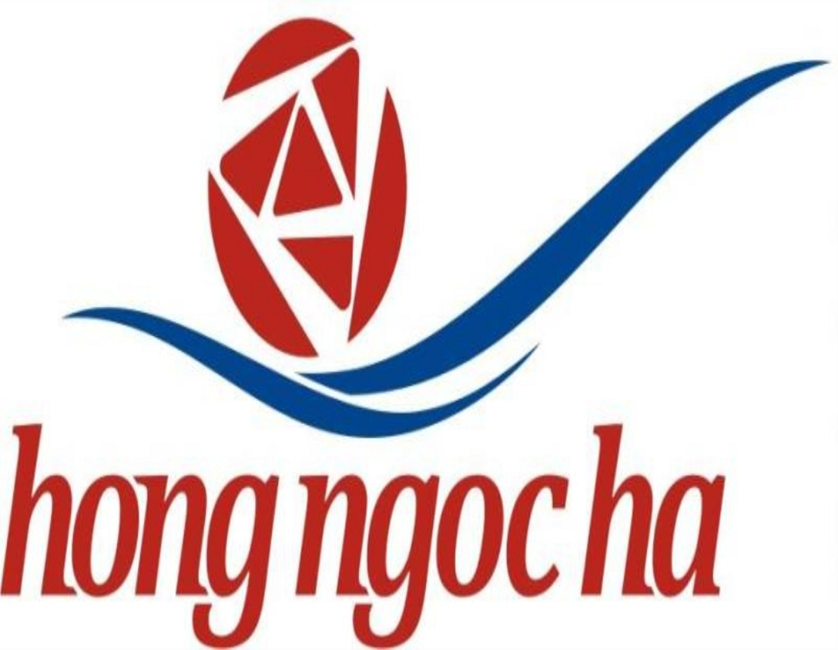


ETICKET & BOOKING INFORMATION
12330500   | Ngày đặt: | 17/02/2014
 | Tên: | TRUNG NHAN HOANG
 | Liên lạc: | 0909427185 (mobile)
 | Email | support@vemaybay.vn

2. Thông tin hành khách
Tên hành khách | Số ghế
HOANG, TRUNG NHAN
  VJ8654 - --

3. Thông tin chuyến bay
Chuyến bay | Ngày | Loại vé | Khởi hành | Đến
VJ8654 | 05/03/2014 | Eco | 18:15 - Ho Chi Minh (SGN ) | 11:05 - Hai Phong (HPH )

Điều kiện vé: Không Hoàn/ hủy đổi

- uý khách vui lòng có mặt trước giờ bay ít nhất 90 phút tại ga đi Quốc nội, 02 tiếng 30 phút tại ga đi Quốc tế và mang theo giấy tờ tuỳ thân hợp lệ (Passport còn giá trị sử dụng trong 06 tháng tính đên ngày về lại Việt Nam) để làm thủ tục lên máy bay.
- Không để các vật nhọn bằng kim loại, các loại chất lỏng có dung tích trên 50ml trong hành lý xách tay
HỒNG NGỌC HÀ KÍNH CHÚC QUÝ KHÁCH MỘT CHUYẾN BAY TỐT ĐẸP
Mọi thông tin vui lòng liên hệ: 187 Lê Thánh Tôn, Quận 1, Tp. HCM ĐT: 08- 38 256 256
Email: info@vemaybay.vn | www.vemaybay.vn

